**Resumen Modulo 2 – Hardware y Software**

**Estructura y tecnología de las computadoras**

Hardware:

* ¿Qué es? 🡪  parte “dura” de un sistema informático, los componentes electrónicos en sí, como placas de video, memorias, teclados, todo componente tangible que utilizamos para interactuar con nuestro ordenador
* Componentes:

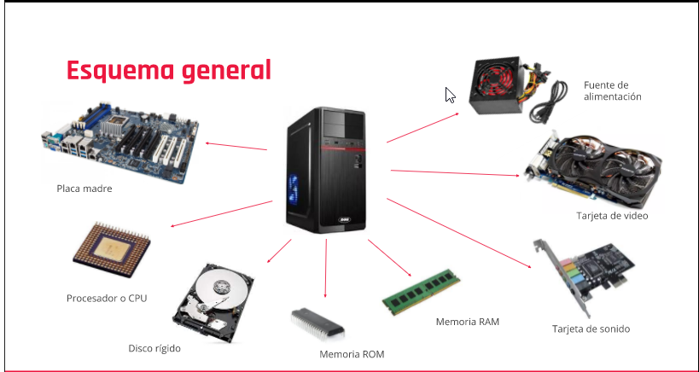

* Placa madre 🡪 Placa principal de cualquier computadora, todos los dispositivos se conectan tanto de manera directa (circuitos eléctricos interconectados) como indirecta (puertos USB u otro tipo de conectores

) 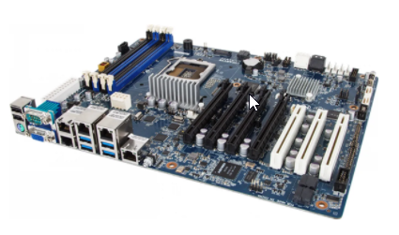

* Procesador/CPU(Unidad central de procesamiento) 🡪 Cerebro de la computadora, interpreta y ejectura las instrucciones a traveces de operaciones basicas: arimetricas y logicas. Dirige las operaciones que realiza la computadora, se localiza en la placa madre y posee un disipador de calor sobre el mismo.

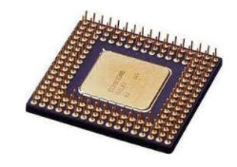

* Memoria RAM 🡪 componente que almacena información de manera temporal. El contenido se elimina cada vez que se apaga la computadora

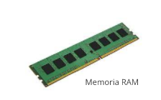

* Memoria ROM 🡪 Almacena información de manera permanente. Guarda todo lo relacionado a la configuración inicial para el arranque de la maquina y el funcionamiento básico.

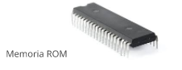

* Placa de video / tarjeta grafica 🡪 componente interno conectado a la placa madre, encargada de mostrar imágenes en el monitor. Hace referencia al conjunto formado por al GPU (Graphic Processing Unit), modulos de memoria, disipador, salidas de video etc.

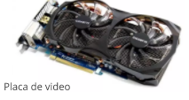

* Placa de sonido 🡪 componente interno conectado a la placa madre, que permite que la computadora pueda reproducir sonidos a través de auriculares o parlantes, también permite recibir sonidos a través de micrófonos.

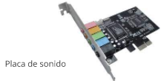

* Dispositivos de almacenamiento secundario 🡪 Almacena datos de manera permanente. Infomacion que la computadora no necesita de manera inmediata para su funcionamiento. Puede almacenar achivos de todo tipo (documentos, imágenes,videos,audios,etc)

**El dispositivo de almacenamiento secundario *interno* es el DISCO RIGIDO/DISCO DURO**

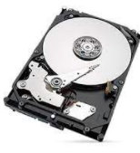

* **Fuente de alimentación 🡪 convierte la energía del tomacorriente en el tipo de energía que necesita la computadora. Envia la misma a través de cables a la placa madre y otros componentes.**

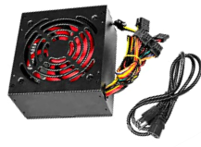

**Componentes externos**

**Todos aquellos dispositivos que utiliza la computadora pero que no son imprediscibles para su funcionamiento**

***Dispositivos periféricos***

* ***De entrada***🡪 introducen datos a la computadora (Los más conocidos son el teclado, el ratón (mouse), escáner, cámara web, cámara digital, etc.
* ***De salida 🡪*** extraen datos de la computadora (Ej. Monitor, impresora)
* ***Mixtos*** 🡪 cumplen ambas funciones (ej. Pantalla táctil)

**CPU y características**

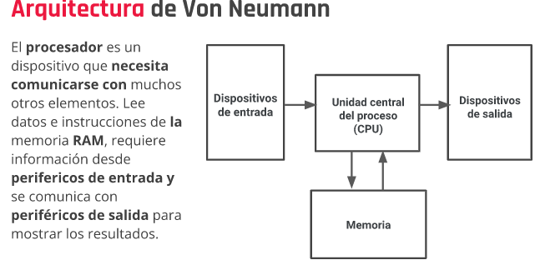Procesa todo lo que ocurre en la PC y ejecuta todas las acciones que existen.

**Componentes de la CPU**

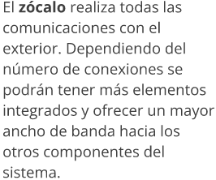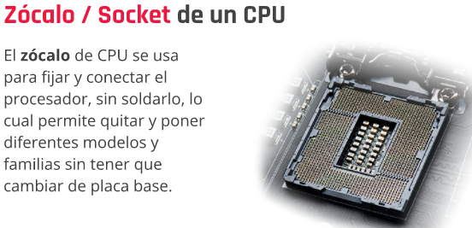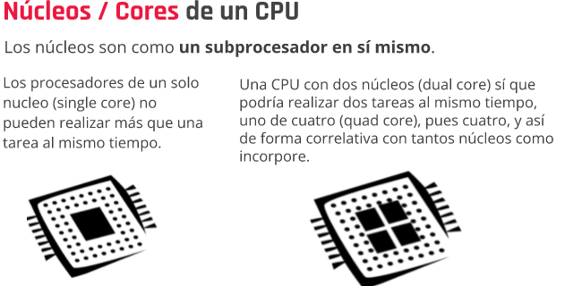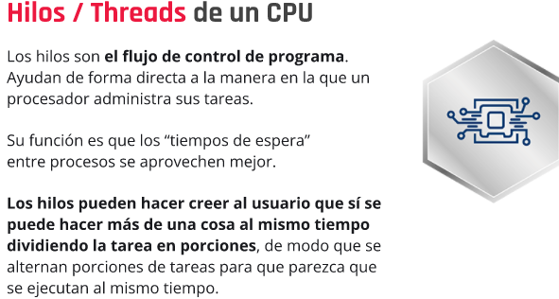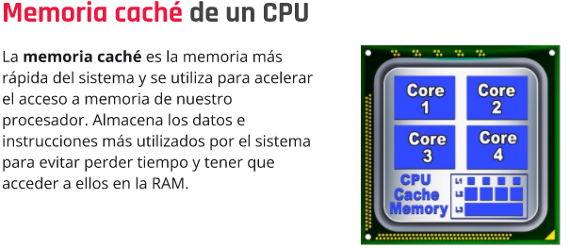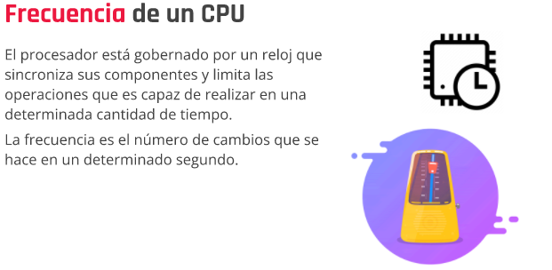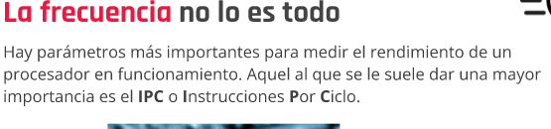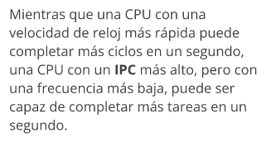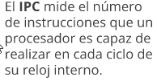

**Arquitectura de Von Neuman**

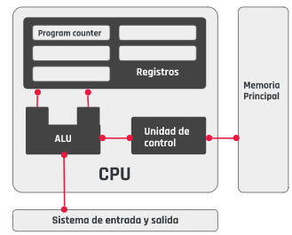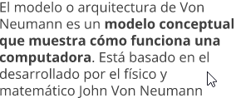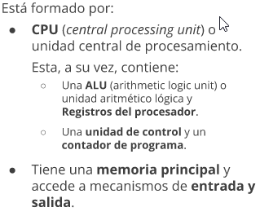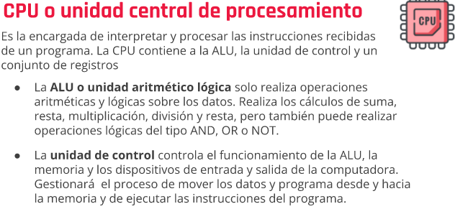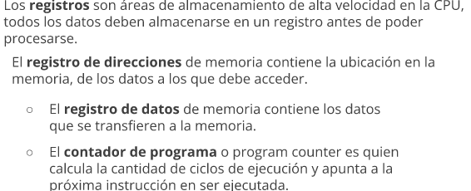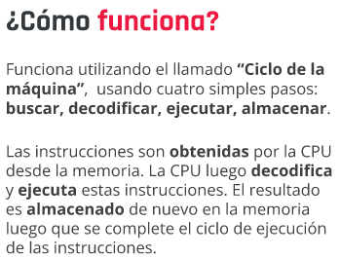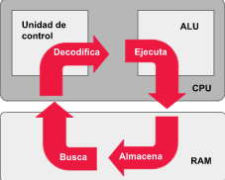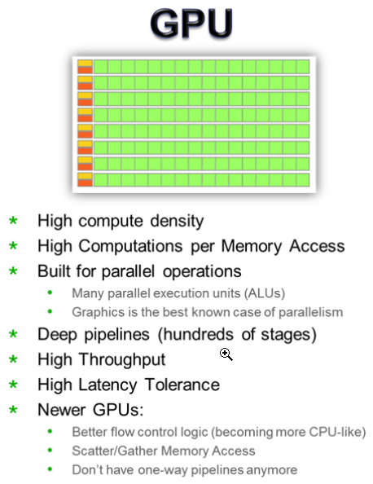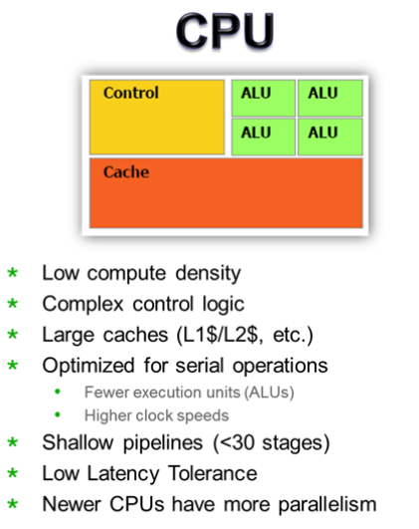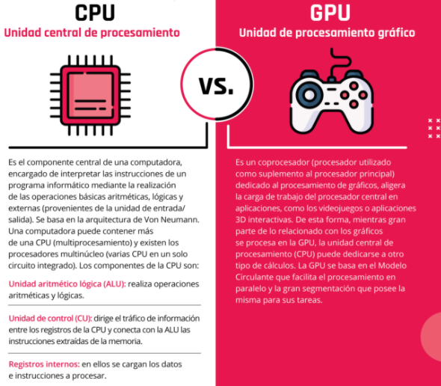

**Memorias**

Dispositivo que retiene, memoriza o almacena datos informáticos durante algún periodo de tiempo. En ese sentido, proporciona una de las principales funciones de los ordenadores porque almacena información y conocimientos. Interconectada a la CPU y a los dispositivos de entrada/salida, implementa lo fundamental del modelo de computadora de la arquitectura de Von Neumann.

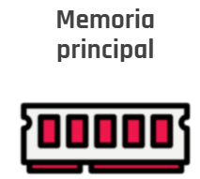

* es la memoria principal de la computadora, se utiliza para almacenar datos o información de forma temporal.
* El procesador puede acceder directamente a los datos almacenados.
* Puede ser de tipo volátil o no volátil. En el primer caso, la información solamente se guarda mientras la computadora esté encendida. En el segundo caso, la información permanece aunque la computadora se apague.
* Su capacidad es limitada. Actualmente su capacidad puede llegar hasta los 64 gigabytes.
* El acceso a la memoria principal se realiza a través del bus de datos.
* Mayor velocidad
* Mayor costo.

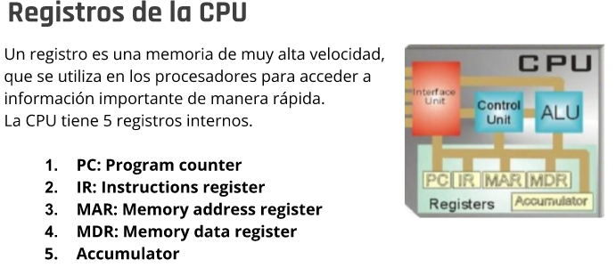**Tipos de Memoria principal**

**ROM** 🡪Es el acrónimo de read only memory o memoria de solo lectura. Como el nombre lo sugiere, solo puede ser leída, no escrita. Guarda las instrucciones necesarias para que la computadora pueda iniciarse.

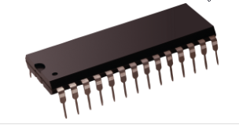

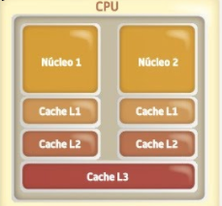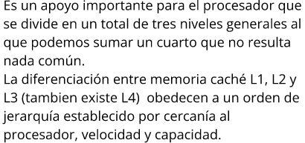**Cache** 🡪La memoria caché se sitúa entre la CPU y la memoria RAM. La CPU copia en ella los datos más relevantes que va a utilizar de la memoria RAM para acceder a ellos más rápidamente.

**MEMORIA RAM**

Es el acrónimo de random access memory o memoria de acceso aleatorio. Es la memoria utilizada por la CPU, en donde accede a las instrucciones y guarda los resultados inmediatos. Es volátil.

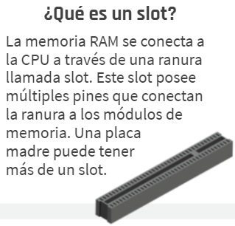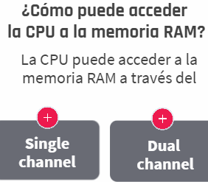

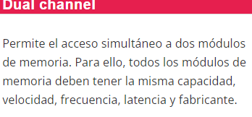

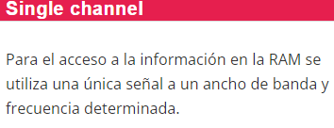

**Caracteristicas de la MEMORIA RAM**

* **Velocidad** 🡪Es el tiempo que tarda la RAM en recibir una solicitud del procesador y acceder a la información. La velocidad de una memoria está medida en megahertz (Mhz) o millones de ciclos por segundo.
* ** Capacidad 🡪** Es la cantidad de datos que se pueden almacenar en una RAM. La capacidad se mide en gigabytes (GB).
* **Latencia** 🡪 Es la cantidad de ciclos de reloj que transcurren entre una petición y su respuesta.
* 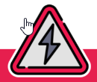 **Voltaje** 🡪 El voltaje hace referencia a la energía consumida por el módulo de RAM.

**Tipos de RAM**

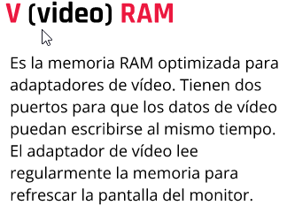

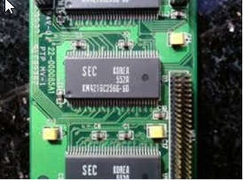

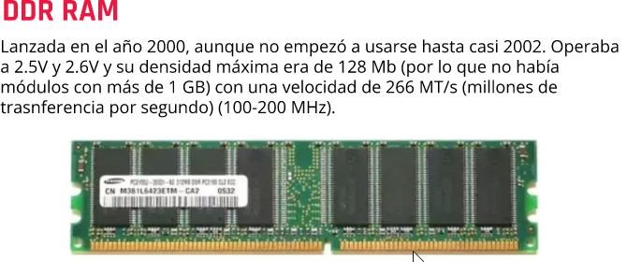

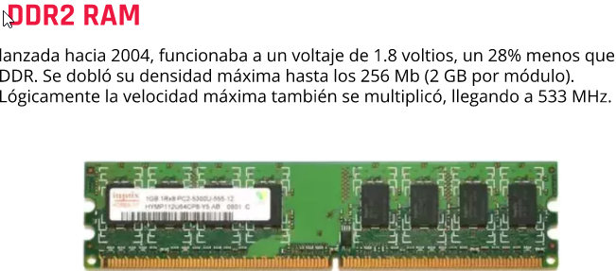

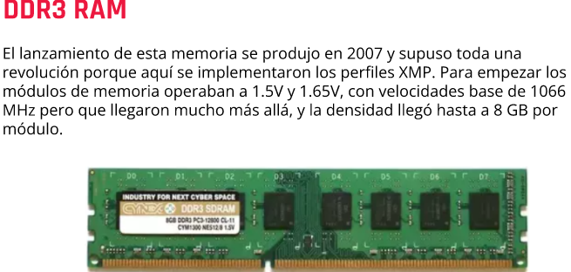

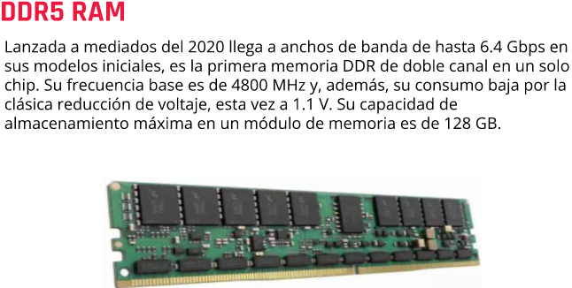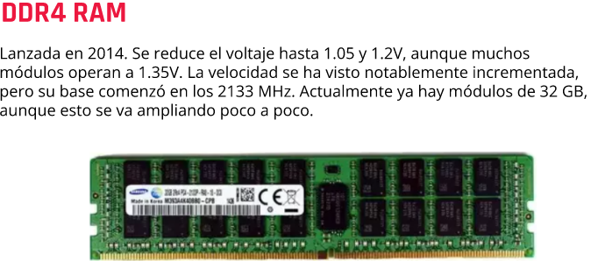

**Memorias Secundarias**

La memoria secundaria está compuesta por todos aquellos dispositivos capaces de almacenar datos. Estos dispositivos pueden ser internos, como el disco duro, o extraíbles, como los discos flexibles y DVDs.

En consecuencia, podríamos decir que la memoria secundaria es un tipo de almacenamiento masivo y permanente (no volátil) con mayor capacidad para almacenar datos e información.

* **Magneticos** 🡪 Es un dispositivo de almacenamiento que emplea un sistema de grabación magnética para almacenar información. Está formado por uno o más discos que giran a velocidad constante. De este tipo son los discos rígidos o disquetes.
* 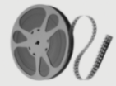**Cinta magnética:** Es un tipo de medio o soporte de almacenamiento de datos que se graba en pistas sobre una banda plástica con un material magnetizado, generalmente óxido de hierro o algún cromato. El tipo de información que se puede almacenar en las cintas magnéticas es variado, puede ser vídeo, audio o datos.
* 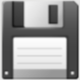**Diskette:** Dispositivo de almacenamiento utilizado para transportar información de una PC a otra, su capacidad podía llegar hasta 2,88 Mb . Los más utilizados eran los de 3 1/2 —llamados así debido a su apariencia física—. Destacaban los discos ZIP. Eran muy utilizados hasta la aparición de la memoria flash.
* 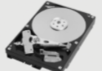**Discos duros:** El disco duro está formado por uno o varios platos rígidos introducidos en una caja hermética y unidos por un eje común que gira a gran velocidad. Sobre cada uno de los patos, que normalmente tienen sus dos caras destinadas al almacenamiento, se sitúan sendos cabezales de lectura/escritura.
* **De estado solido** 🡪 Es un dispositivo de almacenamiento que no posee partes móviles y que permiten la escritura y lectura en múltiples posiciones en la misma operación mediante pulsos eléctricos. Tipos: discos de estado sólido y memorias.
* **CD 🡪** El disco compacto (compact disc) es un medio óptico que se usa para almacenar datos en formato digital, ya sean imágenes, vídeos, audio, documentos, como otros datos.
* **DVD 🡪** Es un disco óptico capaz de almacenar contenidos de medios. Los DVDs vienen en múltiples tipos y capacidades de almacenamiento; pueden tener uno o dos lados, una sola capa o dos capas, todas dictando la cantidad de contenidos de medios que el DVD puede almacenar.
* **Blu-ray** 🡪Es un formato de disco óptico, una evolución del CD y el DVD. Al igual que estos, tiene el mismo tamaño y aspecto externo, pero multiplica la capacidad del disco. En un Blu-ray de una sola capa podemos almacenar unos 25 GB de información.
* **Opticos 🡪** Los datos almacenados en una unidad óptica, pueden ser guardados o leídos a través de un láser. Son dispositivos ópticos los CD y DVD.
* 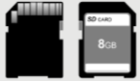**Flash 🡪** Es un dispositivo en forma de tarjeta, que se encuentra orientado a realizar el almacenamiento de grandes cantidades de datos en un espacio reducido, permitiendo la lectura y escritura de múltiples posiciones de memoria en la misma operación. Todo esto gracias a impulsos eléctricos.
* 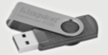**Pendrive 🡪** Es un dispositivo portátil de almacenamiento, compuesto por una memoria flash, accesible a través de un puerto USB. Su capacidad varía según el modelo, y en la actualidad podemos encontrar en el mercado pendrives con una capacidad de hasta 256 Gb en un mínimo espacio. Es considerado la sucesión de los viejos diskettes dada su gran capacidad de almacenamiento y compatibilidad con diferentes dispositivos.
* 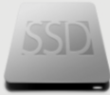**SSD 🡪** Es un dispositivo que almacena datos. Su nombre significa disco de estado sólido, haciendo alusión a dispositivos que no tienen ni un solo movimiento mecánico en su interior, al contrario que los HDD. Los SSD de hoy en día utilizan el bus SATA o el PCIe del ordenador (discos ssd M2), siendo los últimos más rápidos que los primeros dado que un SSD normal encuentra un cuello de botella en el bus SATA ya que un SSD ofrece velocidades superiores a las que ofrece el bus SATA 3.